Чал тарихлы мәктәпкә -100 ел!
Мәктәп- бу сүз һәркем күңелендә тирән, дулкынландыргыч һәм онытылмас истәлекләр калдыра. Тәүге мәртәбә мәктәп бусагасына аяк басканда, синең телеңдә тик ике генә сүз: мәктәп һәм укытучы.
Мәктәп һәм укытучы- иң кадерле яшьлек елларында синең юлдашларың, чөнки бу изге ике сүз синең күңелеңә мәңге сүнмәслек нур һәм яктылык бирә.
Мәктәп – белем учагы... Балаларга белем һәм тәрбия бирүче шушы җылы учакның Актанышыбызда мәгърифәт нуры таратуы гасырлар белән исәпләнә.Районда гына түгел, республикада танылган, бай тарихы булган, күренекле шәхесләр тәрбияләгән Актаныш 1 нче гомуми белем бирүче мәктәпкә-100 ел!
Тарих битләрен актарганнан соң, Актаныш мәктәбенә нигез салыну 1912 елның көзенә туры килә дип фаразларга мөмкин.
Мәктәпнең беренче бинасы иске Актаныштагы элекке мәчет урынында урнашкан. Ул җидееллык булып оешкан. Мәктәпнең беренче директоры һәм укытучысы Әсхәт Баһаветдинов.
1920 елда кинотеатр бинасында рус класслары ачыла, аның директоры итеп Вәгыйз Вәлиев билгеләнә.
1934-1935 уку елында мәктәпнең яңа бинасы сафка баса, ул тау башында, хәзерге Мәктәп урамында урнаша һәм сигезьеллык мәктәпкә әверелеп эшли башлый.Зур һәм якты класслары булган Белем йортына әйләнә.
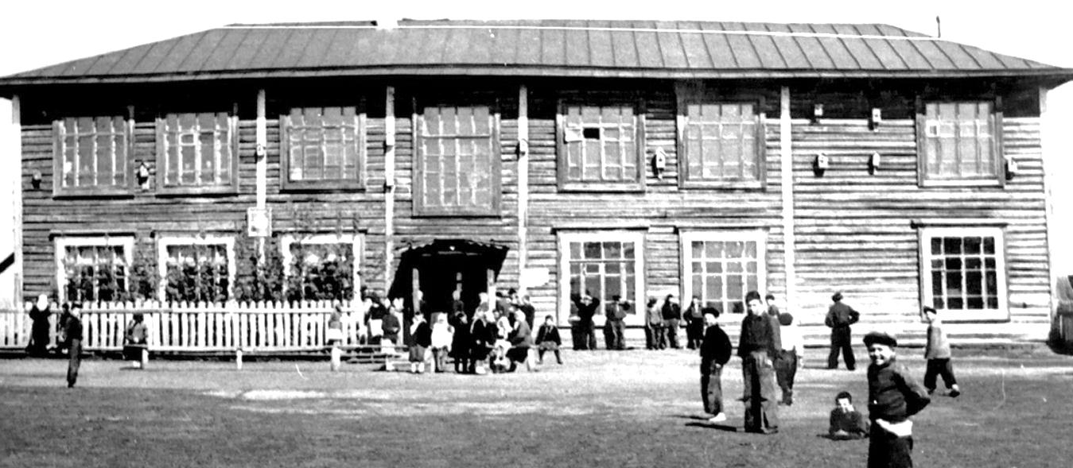
1935 елдан ул урта мәктәп дип атала башлый. 1936-1937 уку елында биредә беренче чыгарылыш була.
1936 елда мәктәп директоры вазифасын Нәфыйков фамилияле иптәш башкара, ләкин аны 1937 елның башында кулга алалар. Директорлык вазифасын Гыйззәтуллинга йөкләнә, ләкин озак эшләми, районның репрессия шаукымына элккән 24 кеше арасына ул да эләгә. Мәктәп директоры итеп армия сафларыннан кайткан Галәү Әгъләмовны куялар.
1938 елны мәктәп икенче чыгарылышны мөстәкыйль тормыш юлына озата.
1938 елдан сугыш башланганчыга кадәр, Казан университетын тәмамлап кайткан Гыймал Сираҗетдин улы Хөснетдинов мәктәп белән җитәкчелек итә.
1941-1949 елларда директорлык вазифасын Әюпов, Мәрдәнов, Уральская, Мирзаев фамилияле (исемнәре билгесез) кешеләр үтәгәннәре мәгълүм.
1943 елны сугыштан өлкән укытучылар Мөхәммәт Сәйдәшев, Гыймал Хөснетдиновлар яраланып кайталар. Шушы елларда берничә ай гына директорлык вазифасын яңадан Гыймал ага Хөснетдинов башкарып ала, ләкин сугышта фашист илбасарлары белән көрәшү эзсез калмый, сәламәтлеге кәнәгатьләнерлек булмау сәбәпле, бу эштән баш тарта.
1949 елның уртасыннан 1950 ел башына кадәр Галимов фамилияле иптәш мәктәп белән директорлык иткән.
1950-1953 елларда мәктәп директоры итеп хатын-кызны билгелиләр, ул - Әминә Рахматуллина була. Ирләрчә ныклы характерлы директор йөкләнгән вазифасын җиренә җиткереп башкара.
1952-53 нче уку елында иске Актанышта, элекке базар янында , мәктәпнең башлангыч класслар өчен булган яңа бинасы, укытучылар өчен бер квартира төзелә. Барлык башлангыч сыйныф укучылары да шул яңа мәктәп бинасында укый башлыйлар. Ике мәктәп арасы якынча 2 километр чамасы булса да, мәктәп җитәкчелеге даими рәвештә башлангыч сыйныф укытучыларының эшчәнлеген, укучыларның өлгереш һәм тәрбия сыйфатын тикшереп тора, завучлар дәресләр тыңлап, тиешенчә анализ ясыйлар, педсоветларда башлангыч сыйныфлардагы укыту-тәрбия эшчәнлеге торышы киң яктыртыла.
1953-1955 елларда Үзбәк Кәлимулла улы Гарифуллин мәктәптә җитәкчелек итә. Казан педагогия институтының филология факультетын читтән торып тәмамлый, мәктәптә немец теле укыта. Тирән белемле, эрудициягә бай, дәрәҗәле җитәкче була ул. Үзбәк Кәлимуллович мәктәп белән җитәкчелек иткән чорда байтак үзгәрешләр күзәтелә: мәктәпнең материаль - техник базасы ныгытыла, мәктәпкә капиталь ремонт ясала, ГАЗ-53 йөк машинасы алына, 80 укучыны сыйдыра алырдай ике интернат биналары, ашханә, уку остаханәләре, укытучылар өчен 5 квартира, интернат өчен мунча, техникага өйрәтү кабинеты төзелә, 2 гектар мәйданда мәктәп яны тәҗрибә участогына нигез салына. Ел саен анда мул уңыш үстерелә, бакча байтак кына табыш китерә. Физика, химия, кабинетлары җиһазланыла, китапханә, медпункт, спорт мәйданчыгы оештырыла. Шул ук елларны мәктәпкә киноаппарат, такта һәм металл эшкәртү өчен станоклар сатып алына, хуҗалык итү өчен корылмалар төзелә. Мондый материаль-техник база, билгеле, укытуның сыйфатын яхшыртырга, укучы балаларны производство нигезләренә өйрәтергә тулы мөмкинлек бирә.
1955 елдан Үзбәк Кәлимулла улы мәктәптә завуч вазифасын үти, 1957 елны район мәгариф бүлеге җитәкчесе итеп күчерелә. 1963 елны гаиләсе белән Минзәлә шәһәренә күчеп китә, анда озак еллар 1нче урта мәктәптә директор булып эшли.
Бу елларда мәктәптә барлыгы 48 укытучы, шуларның югары белемлесе-5, махсус урта белемле-30, урта белемле-13.
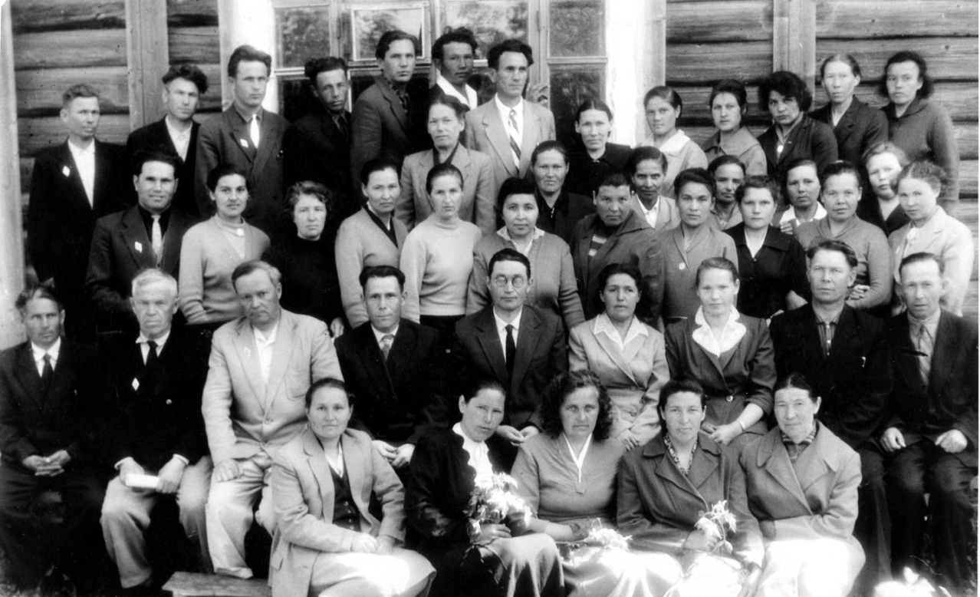
Мәктәпнең укытучылар коллективы. 1961 ел
1955 елны, Казан педагогия институтын читтән торып кызыл дипломга тәмамлап, 1953 елдан мәктәптә завуч вазыйфасын башкарган Риф Һади улы Әхтәмов директор булып эшли башлый һәм 1957 елны КПССның Актаныш район комитетына пропаганда һәм агитация бүлеге мөдире итеп күчерелә.
1957елны мәгариф бүлеге җитәкчесе булып эшләгән Мирзариф Хөснимәрдән улы Хөснимәрдәновны мәктәп директоры итеп билгелиләр. Ике елдан Мирзариф Хөснимәрдәновичны Богады авылы “Коммунизмга” колхозына рәис итеп алалар.
1959 елдан 1961 елга кадәр Николай Демьян улы Григорьев директор булып эшли. Искиткеч укымышлы, белемле, оста җитәкче була ул. Ләкин директор булып озак эшләми, аны Алабуга дәүләт педагогия институна укыту-фәнни эшләр буенча проректор итеп эшкә чакыралар һәм лаеклы ялга чыкканчы институтта эшли. Педагогик фәннәр кандидаты. РСФСРның, СССР ның халык мәгарифе отличнигы дәрәҗәләренә лаек була.
1961 елда янәдән Риф Һади улы Әхтәмовны директор итеп куялар, ләкин 1962 елда, авыру сәбәпле, бу вазифадан баш тарта һәм завуч вазифасын башкара башлый.
Мирзариф Хөснимәрдәнович 1962 елдан кабат директор итеп куела. 1987 елга, лаеклы ялга кадәр мәктәп директоры вазифасын башкара. Хөрмәтле җитәкче педагогик коллективның заман таләпләренә җавап бирерлек итеп эшләвенә ирешә.
Елдан-ел укытучыларның профессиональ осталыклары, белем дәрәҗәләре арта бара. 1950-1951 уку елында югары белемле укытучылар барысы 5 (10%) , махсус урта белемле укытучылар 30 ( 63%), урта белемлеләр 13 (27%) булса, 1962-1963 уку елында аларның саны түбәндәгечә була: югары белемле укытучылар 25 (51%), махсус урта белемле укытучылар-11 (22%).
1934-1935 уку елыннан 1962-1963 уку елына кадәр мәктәпне 1095 укучы тәмамлый. Күпләре югары һәм махсус уку йортларына укырга керәләр, төрле тармакларга эшкә урнашучылар да була. 1945-1946 уку елыннан 1962-1963 уку елына кадәр 895 укучы мәктәпне тәмамлый. Югары уку йортларына 125 укучы, махсус уку йортларына 121 укучы укырга керә. 549 укучы авылның төрле тармакларында эшкә кала.
1952 елдан 1967 елга ( 15 елга) алты чыгарылыш сыйныф укучысы көмеш медальгә лаек булалар. Алар: Рәес Әхмәтов, Роза Абдуллина, Фидаис Гыймранов, Рөстәм Марданов, Рафаэль Зияев, Арсен Фәттахов.
Мирзариф Хөснимәрдәнович җитәкчелегендә, 1973 һәм 1982 елларда мәктәпнең ике яңа бинасы төзелә. Заманча җиһазландырылган, уку-укыту эшләре өчен бөтен мөмкинлекләре булган яңа биналар педагогик коллектив эшчәнлегенә яңа мөмкинлекләр ачалар, эшкә дәрт өстиләр.
Мирзариф Хөснимәрдәнович зур, 60-70 укытучыны берләштергән педагогик коллективның тату, максатчан эшләвенә ирешә, районда иң дәрәҗәле җитәкчеләр рәтендә тора. 1973-1981 елларда укыту ике бинада башкарыла (иске һәм яңа биналарда). Ике мәктәп бинасының арасы 2.5 км, аның өстенә икесе ике тауда урнашканнар.
1982 елны, мәктәпнең яңа бинасы сафка баскач кына, хәл бераз җиңеләя, чөнки укытучылар инде иске мәктәпкә укытырга йөрмиләр, ә аралары ерак булмаган якты, җылы, барлык уңайлыклары булган ике мәктәп биналарында укыталар. Ике яңа бина, ләкин бер мәктәп.
1987 нче елдан, Мирзариф Хөснимәрдәнович лаеклы ялга киткәч, мәктәп директоры булып Шәвәлиев Илгизәр Фәтхел улы эшли башлый. Бу чорларда мәктәптә укыту – тәрбия эшчәнлеге байтак үзгәрешләр кичерде: өч ел гимназия-мәктәп режимында эшләү, өч ел концентрик уку системасын үзләштерү буенча эксперимент башкару, яңа технологияләр үзләштерү.
1991 елда мәктәп икегә бүленә, ике аерым урта мәктәп булып эшли башлый. Актаныш 1 урта гомуми белем бирү мәктәбе 1973 елда төзелгән бинада эшләвен дәвам итә.
2002 нче елны, сәламәтлеккә булышлык итүче алтын дәрәҗәсендәге мәктәп исеменә лаек булу да педагогик коллективның зур казанышы.
2004-2005 нче уку елыннан мәктәп директоры вазифасы Салихов Васил Максут улына йөкләнә. Энергиясе ташып торган, белемле, эшлекле, тәвәккәл югары квалификацион категорияле җитәкче педагогик коллективның тату, дустанә мөнәсәбәттә эшләвенә шартлар тудырып, коллектив белән бергә яңа үрләр яулауга иреште, мәктәпнең инновацион эшчәнлегенә юл ярды. Дүрт укытучы: рәсем укытучысы Илназ Наил улы Хөҗҗәтов, биология укытучысы Эльвира Фәнис кызы Вәлиева, математика укытучысы Гүзәлия Билал кызы Зәкиева һәм мин-химия укытучысы Россия Федерациясе Президенты В.В.Путин гранты иясе булдык. Мәктәп Россия күләмендә уздырылган инновацион мәктәпләр бәйгесендә җиңү яулый, Россия Президенты В.В.Путин һәм Татарстан Президенты М.Ш.Шәймиевның 1-әр миллион сумлык грантына ия була. Грант акчасына мәктәпнең материаль-техник базасы ныгытыла, мәктәпкә яңа компьютерлар, интерактив такталар һәм башка төр техника кайтарыла. Ике информатика кабинеты җиһазлана. Бүгенге көндә Васил Максут улы район мәгариф булеген җитәкли.
2009-2010 нчы уку елында шушы мәктәптә ун ел физик культура һәм тормыш иминлеге дәресләре укытучысы, тәҗрибәле педагог Алмаз Шамил улы Рәхманов мәктәп директоры итеп билгеләнә. Бу чорда мәктәпнең педагогик коллективы, яңа укыту-тәрбия технологияләренең асылына төшенеп, хәзерге көн таләпләренә туры китереп, максатчан һәм нәтиҗәле эш башкарды, укытучылар төрле профессиональ бәйге-ярышларда җиңүләр яулап, республика күләмендә үзләрен таныттылар, теләп тәҗрибә уртаклаштылар.
Мәктәп еллары –һәркем өчен иң истәлекле чор.Ул елларның матурлыгын, кадерле вакытлар узгач кына аңлыйсың. Вакыт узган саен, мәктәп турындагы хатирәләр йөрәккә кадерлерәк була бара.
Балаларның күңелле шау-шуыннан тынып тормаучы озын коридорлар, дәрескә эндәшүче кыңгырау чыңнары, сыйныф журналларын култык астына кыстырып, җитди кыяфәттә ишектән килеп керүче укытучы абый- апалар- болар һәммәсе дә балачакның иң истәлекле мизгелләре.
100ел тулды мәктәбемә
Зур юбилей! Узган зур гомер
Ничә буын синдә белем алган,
Чистартылган агарган күңел.

Гасырларга тиң матур тарихың бар,
Шәкертләрең синең җитәрлек,
Арасында шундый зур шәхесләр,
Дан казанган исең китәрлек.

Җиз кыңгырау моңы җыйды безне.
Таныш чыңы һаман колакта.
Бер мизгелгә вакыт туктап торчы,
Без кайттык бит тагын яшь чакка.

